Packet Tracer. Поиск и устранение неполадок подключения

1. Топология

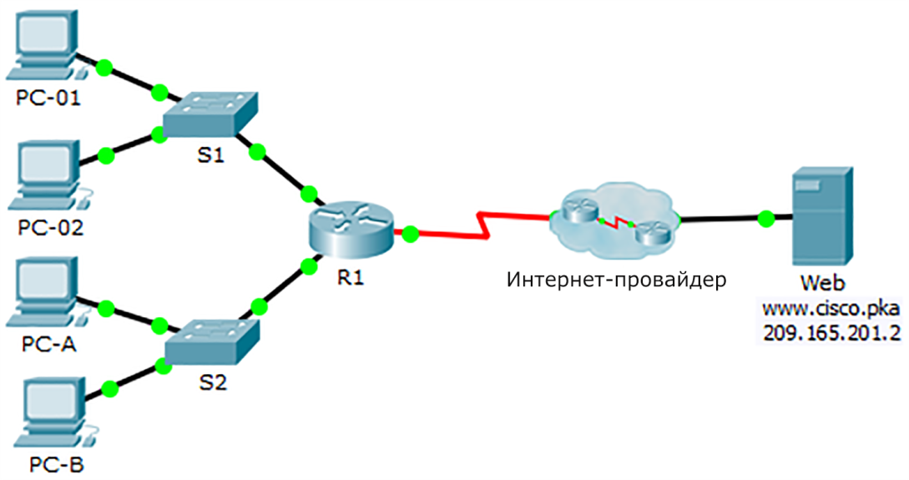

1. Таблица адресации

|  |  |  |  |  |
| --- | --- | --- | --- | --- |
| Устройство | Интерфейс | IP-адрес | Маска подсети | Шлюз по умолчанию |
| R1 | G0/0 | 172.16.1.1 | 255.255.255.0 | — |
| G0/1 | 172.16.2.1 | 255.255.255.0 | — |
| S0/0/0 | 209.165.200.226 | 255.255.255.252 | — |
| R2 | G0/0 | 209.165.201.1 | 255.255.255.224 | — |
| S0/0/0 (DCE) | 209.165.200.225 | 255.255.255.252 | — |
| ПК-01 | Сетевой адаптер | 172.16.1.3 | 255.255.255.0 | 172.16.1.1 |
| ПК-02 | Сетевой адаптер | 172.16.1.4 | 255.255.255.0 | 172.16.1.1 |
| PC-A | NIC | 172.16.2.3 | 255.255.255.0 | 172.16.2.1 |
| PC-B | NIC | 172.16.2.4 | 255.255.255.0 | 172.16.2.1 |
| Web | NIC | 209.165.201.2 | 255.255.255.224 | 209.165.201.1 |
| DNS1 | Сетевой адаптер | 209.165.201.3 | 255.255.255.224 | 209.165.201.1 |
| DNS2 | Сетевой адаптер | 209.165.201.4 | 255.255.255.224 | 209.165.201.1 |

1. Задачи

Цель данного упражнения в программе Packet Tracer — найти неисправности подключения и по возможности устранить их. Если проблемы с подключением устранить не удается, подробно задокументируйте их для дальнейшей эскалации.

1. Общие сведения/сценарий

Пользователи сообщают, что после недавней модернизации, в рамках которой был добавлен второй сервер DNS, не удается подключиться к веб-серверу www.cisco.pka. Вы должны определить причину и попытаться устранить неполадки. Подробно задокументируйте неполадки и способы решения проблемы. У вас нет доступа к устройствам в облаке и к серверу www.cisco.pka. При необходимости эскалируйте проблему.

Доступ к маршрутизатору R1 возможен только по протоколу SSH с использованием имени пользователя **Admin01** и пароля **cisco12345**.

* 1. Определите неполадки подключения узла PC-01 к веб-серверу.
     1. На узле PC-01 откройте командную строку. Введите команду **ipconfig**, чтобы узнать, какие IP-адрес и шлюз по умолчанию назначены узлу PC-01. При необходимости исправьте заданные значения.
     2. Устранив проблемы с IP-адресами на узле PC-01, отправьте эхо-запрос на шлюз по умолчанию, на веб-сервер и на другие компьютеры. Успешно ли выполнена проверка связи? Запись результатов.

Ping-запрос на шлюз по умолчанию (172.16.1.1) _ping 172.16.1.1 (32 bytes, sent=4, received-4, lost=0) и на веб-сервер (209.165.201.2) _ ping 209.165.201.2 (32 bytes, sent=4, received-4, lost=1)

Ping-запрос на PC-02 ping 172.16.1.4 (32 bytes, sent=4, received-4, lost=0), на PC-A неуспешно_ ping 172.16.2.3 (32 bytes, sent=4, received=0, lost=4) и на PC-B неуспешно

* + 1. На узле PC-01 попробуйте подключиться к веб-серверу через браузер. Введите URL-адрес www.cisco.pka, а затем укажите IP-адрес 209.165.201.2. Запись результатов.

Доступен ли сервер www.cisco.pka с узла PC-01? Да________ С использованием IP-адреса веб-сервера? ___Да_____

* + 1. Задокументируйте неполадки и способы решения проблемы. По возможности устраните неполадки.

IP адрес на PC -01 некорректен, чтобы это исправить необходимо изменить IP-адрес с 172.168.1.3 на 172.16.1.3

* 1. Определите неполадки подключения узла PC-02 к веб-серверу.
     1. На узле PC-02 откройте командную строку. Введите команду **ipconfig**, чтобы узнать, какие IP-адрес и шлюз по умолчанию назначены узлу. При необходимости исправьте заданные значения.
     2. Устранив проблемы с IP-адресами на узле PC-02, отправьте эхо-запрос на шлюз по умолчанию, на веб-сервер и на другие компьютеры. Успешно ли выполнена проверка связи? Запись результатов.

Ping-запрос на шлюз по умолчанию (172.16.1.1) да 32 bytes, sent=4, received-4, lost=0 и на веб-сервер (209.165.201.2) sent=4, received-4, lost=0 да

Ping-запрос на PC-01 sent=4, received-4, lost=0 да_, на PC-A sent=4, received=0, lost=4 нет__ и на PC-B _ sent=4, received=0, lost=4 нет

* + 1. На узле PC-02 попробуйте подключиться к веб-серверу www.cisco.pka через браузер. Запись результатов.

Доступен ли сервер www.cisco.pka с узла PC-01? _ДА_______ с использованием IP-адреса веб-сервера ___Да_____

* + 1. Задокументируйте неполадки и способы решения проблемы. По возможности устраните неполадки.

IP адрес должен быть таким: 172.16.1.1 вместо 172.16.1.11

____________________________________________________________________________________

* 1. Определите неполадки подключения узла PC-A к веб-серверу.
     1. На узле PC-A откройте приглашение к вводу команды. Введите команду **ipconfig**, чтобы узнать, какие IP-адрес и шлюз по умолчанию назначены узлу. При необходимости исправьте заданные значения.
     2. Устранив проблемы с IP-адресами на узле PC-A, отправьте эхо-запрос на шлюз по умолчанию, на веб-сервер и на другие компьютеры. Успешно ли выполнена проверка связи? Запись результатов.

Ping-запрос на шлюз по умолчанию (172.16.2.1) _ sent=4, received=0, lost=4 нет_ и на веб-сервер (209.165.201.2) __ sent=4, received=0, lost=4 нет

Ping-запрос на PC-В__ sent=4, received-4, lost=0 да _, на PC-01 _ sent=4, received=0, lost=4 нет и на PC-02 _ sent=4, received=0, lost=4 нет _

* + 1. На узле PC-A попробуйте подключиться к веб-серверу www.cisco.pka через браузер. Запишите результаты.

Доступен ли сервер www.cisco.pka с узла PC-A? __Нет______ с использованием IP-адреса веб-сервера____Нет____

* + 1. Задокументируйте неполадки и способы решения проблемы. По возможности устраните неполадки.

изменить IP адрес 172.16.3.1 на 172.16.2.1 ________________________________________________________________________________

____________________________________________________________________________________

* 1. Определите неполадки подключения узла PC-B к веб-серверу.
     1. На узле PC-B откройте приглашение к вводу команды. Введите команду **ipconfig**, чтобы узнать, какие IP-адрес и шлюз по умолчанию назначены узлу. При необходимости исправьте заданные значения.
     2. Устранив проблемы с IP-адресами на узле PC-B, отправьте эхо-запрос на шлюз по умолчанию, на веб-сервер и на другие компьютеры. Успешно ли выполнена проверка связи? Запись результатов.

Ping-запрос на шлюз по умолчанию (172.16.2.1) __ sent=4, received-4, lost=0 да и на веб-сервер (209.165.201.2) __ sent=4, received-4, lost=0 да

Ping-запрос на PC-А_ sent=4, received-4, lost=0 да, на PC-01 ___ sent=4, received-4, lost=0 да и на PC-02 __ sent=4, received-4, lost=0 да _

* + 1. Попробуйте подключиться к веб-серверу www.cisco.pka через браузер. Запись результатов.

Доступен ли сервер www.cisco.pka с узла PC-B? ___Нет_____ с использованием IP-адреса веб-сервера _____Да___

* + 1. Задокументируйте неполадки и способы решения проблемы. По возможности устраните неполадки.

Надо использовать 209.165.200.3 адрес ________________________________________________________________________________

____________________________________________________________________________________

* 1. Проверьте подключение.

Убедитесь, что веб-сервер www.cisco.pka доступен на всех компьютерах.

Упражнение должно быть выполнено на 100 %. Если это не так, щелкните **Проверить результаты**, чтобы посмотреть, какие требуемые компоненты еще не завершены.

1. Предлагаемый способ подсчета баллов

|  |  |  |
| --- | --- | --- |
| Раздел упражнений | Максимальное количество баллов | Заработанные баллы |
| Шаг 1d | **20** |  |
| Шаг 2d | **20** |  |
| Шаг 3г | **20** |  |
| Шаг 4d | **20** |  |
| Packet Tracer | **20** |  |
| **Общее число баллов** | **100** |  |